基隆市 108 學年度第 一 學期國民教育輔導團
□國中■國小 社會學習領域/議題輔導小組
期中成果報告表

填表說明：
一、為回復教育部國民及學前教育署108學年度精進計畫期中檢核表，以及準備期中諮詢輔導會議(108年12月召開)，請各團提供辦理之成果，照片需再運用於簡報上，請提供各場次活動1-2張照片，並附註活動內容。
二、繳交方式：請上傳至雲端ttps://drive.google.com/drive/u/1/folders/11x7as6yOhHAdvLMskmmxuTu7nDJxjrT5

填表人員 | 潘建祿 | 填表時間 |  |  | 108.12.15
成果內容說明
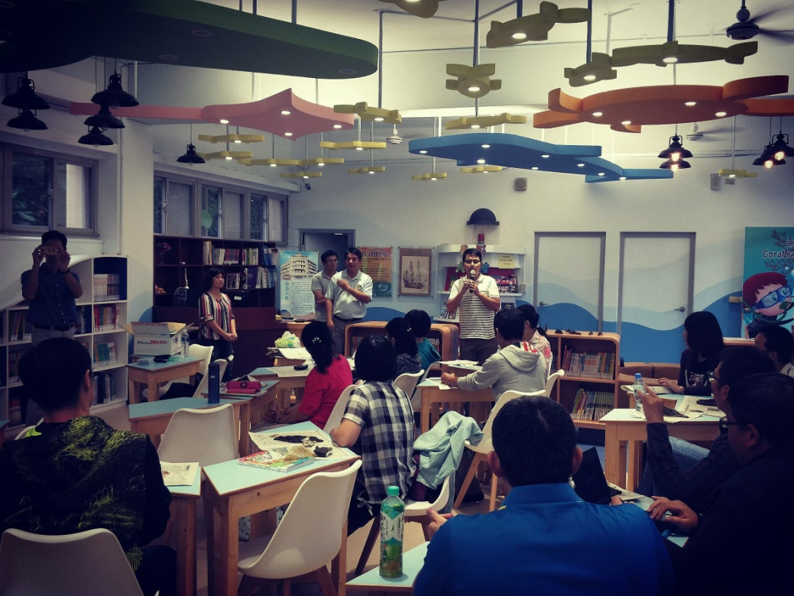 |  |  |  | 活動名稱：基隆市108學年度國小社會領域輔導團巡迴輔導-中山區信義區：港西國小  辦理日期：108.10.16  辦理地點：港西國小  研習對象：社會領域教師  實施方式：教師研習  參與人數：20人  內容簡述：教育政策宣導、輔導員教學經驗分享、教學資源分享、政策宣導、教學法分享、教學資源分享
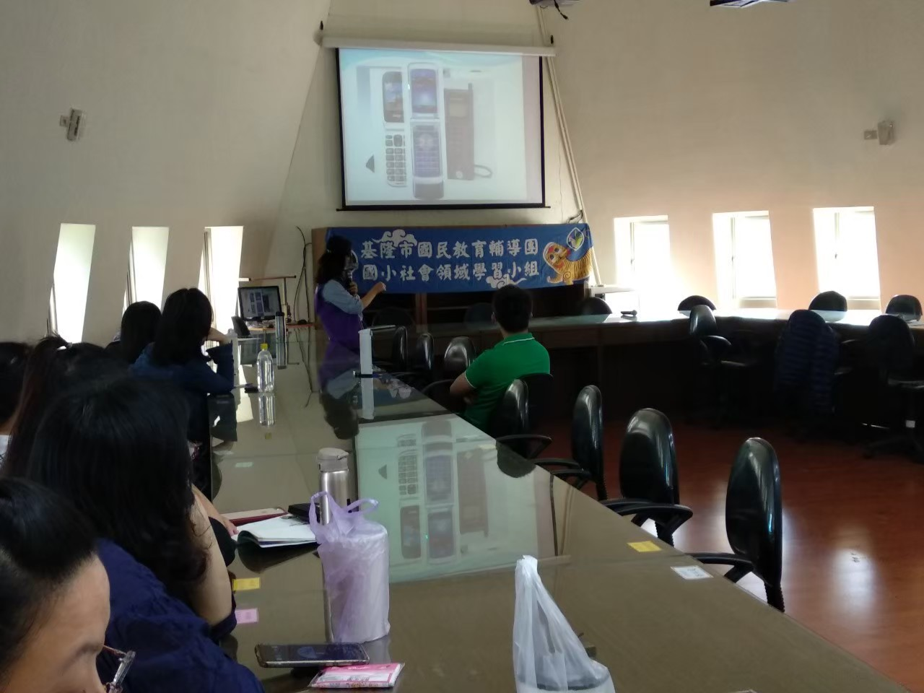 |  |  |  | 活動名稱：基隆市108學年度國小社會領域輔導團巡迴輔導-中正區仁愛區暖暖區：成功國小  辦理日期：108.11.13  辦理地點：成功國小  研習對象：社會領域教師  實施方式：教師研習  參與人數：17人  內容簡述：教育政策宣導、輔導員教學經驗分享、教學資源分享、政策宣導、教學法分享、教學資源分享
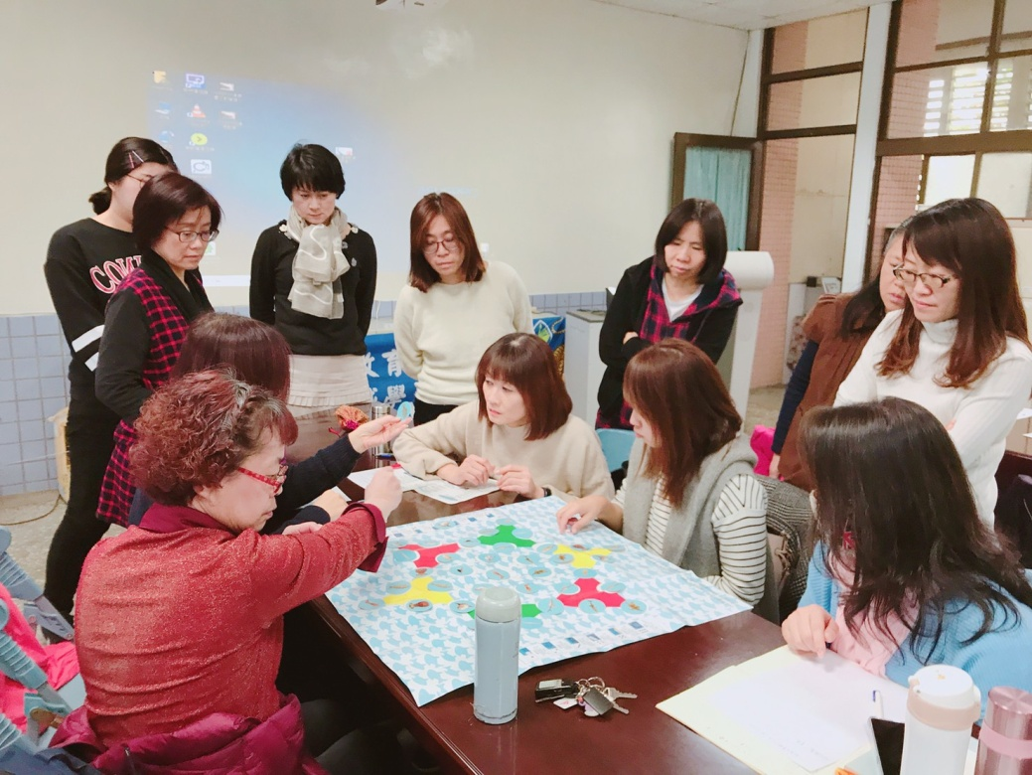 |  |  |  | 活動名稱：基隆市108學年度國小社會領域輔導團巡迴輔導-安樂七堵區：堵南國小  辦理日期：108.12.11  辦理地點：堵南國小  研習對象：社會領域教師  實施方式：教師研習  參與人數：30人  內容簡述：教育政策宣導、輔導員教學經驗分享、教學資源分享、政策宣導、教學法分享、教學資源分享
總 結
已執行經費  (預定12月底前辦理之執行費用) | 51000 |  | 預計  執行率 |  | 51 %
滿意度 | 滿意度達80％以上（3）場次  滿意度未達80％以上（0）場次
展望  與  建議 | 教師對於實作型的研習活動較為感興趣，如12年國教的研習活動能多加入實作的課程，現場教師更能迅速吸收。
表格視需要自行延伸。

